자료배포 | 2018.07.06
보도요청 | 배포 이후
문의 | 한승우 팀장 T: 02 410 9056  장은령 대리 T: 02 410 0411  김지윤 주임 T: 02 410 8706 | Email:  pa@hanmi.co.kr

한미약품, 몬테리진츄정 발매 기념 전국 심포지엄 연다
<씹어먹는 소아청소년용 천식동반 알레르기비염 치료제>

서울·부산·광주 등 주요도시서 8월까지 순차 진행
4일 첫 심포지엄...서울·수도권 의료진 150명 참여

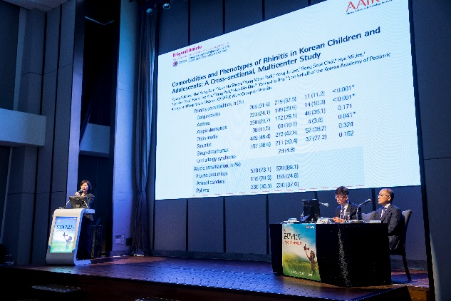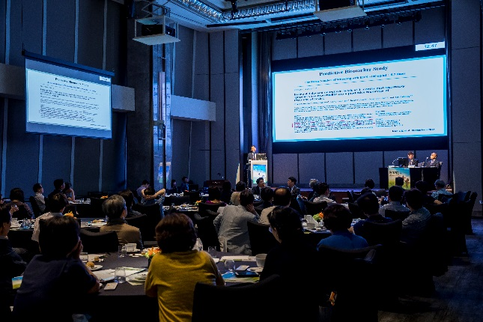
<사진> 지난 4일 열린 몬테리진츄정 발매 기념 심포지엄에서 서울의료원 염혜영 부원장과 인제의대
김창근 교수가 주제발표를 하고 있다.

한미약품(대표이사 우종수·권세창)이 물 없이 씹어서 먹는 천식동반 알레르기비염 치료제 ‘몬테리진츄정’ 발매를 기념한 전국 심포지엄을 순회 개최하고, 본격적인 근거중심 마케팅에 나선다.

몬테리진츄정은 국내 최초 소아청소년용 천식동반 알레르기비염 치료제로, 몬테루카스트(Montelukast) 5mg와 레보세티리진염산염(Levocetirizine HCI) 5mg을 결합한 딸기맛 복합츄정이다.

지난 4일 서울에서 시작된 심포지엄은 부산(19일)과 광주(26일), 서울(8월 4일/11일) 등 전국 주요도시를 순회하며 8월까지 순차 개최된다.

4일 열린 서울 심포지엄은 서울시 송파구 롯데월드타워 시그니엘에서 진행됐으며, 서울 및 수도권 지역 소아청소년과 의료진 150여명이 참여했다.

의정부 성모병원 김진택 교수, 무지개소아과 김인규 원장을 좌장으로, 서울의료원 염혜영 부원장과 인제의대 김창근 교수가 연자로 참석해 각각 ‘One airway one disease : Asthma & AR’, ‘바이러스성 천명과 천식 & 알레르기 비염 : 치료와 모니터링’을 주제로 발표했다.

심포지엄에 참석한 한미약품 대표이사 우종수 사장은 “한미약품은 우수한 제제기술을 통해 환자와 의료진 모두에게 유용한 혁신적인 의약품을 지속적으로 개발하고 있다”면서 “소아청소년 천식 환자의 약 80%가 알레르기비염 증상을 동반하고 있다는 점에서 몬테리진츄정은 의료진과 환자 모두에게 꼭 필요한 치료제가 될 것으로 기대한다”고 말했다.

한미약품 마케팅사업부 박명희 전무이사는 “딸기맛 복합츄정인 몬테리진츄정은 소아청소년 천식동반 비염환자의 복약 순응도를 높인 새로운 치료옵션이 될 것”이라며 “앞으로도 근거중심 마케팅 활동을 강화해 국내 소아청소년과 선생님들께 신뢰를 받을 수 있도록 노력하겠다”고 말했다.
<끝>

